## **Funciones de Agregación / Agregadas**

## **(Aggregate Functions)**

- Funciones SQL *(Por tanto obviamente tienen parámetros)*

- Nos permiten efectuar operaciones sobre un conjunto de campos.

- Devuelven un único valor agregado para todos ellos.

- Las funciones de agregación básicas que soportan todos los gestores de datos son las siguientes:

* **COUNT (param)**: Retorna el número total de filas seleccionadas por la consulta. Cuenta cuántas filas (o valores no nulos) hay.
* **MIN (param)**: Devuelve el valor mínimo del campo/columna que especifiquemos.
* **MAX (param)**: Regresa el valor máximo del campo/columna que especifiquemos.
* **SUM (param)**: Suma los valores del campo que especifiquemos. Sólo se puede utilizar en columnas numéricas. Es decir, suma todos los valores de una columna numérica.
* **AVG (param)**: Devuelve el valor promedio del campo que especifiquemos. Sólo se puede utilizar en columnas numéricas. Es decir, calcula el promedio de los valores de una columna numérica.

- Estas funciones se aplican a una sola columna o campo, que especificaremos entre paréntesis (parámetro).

- La función **COUNT**, que se puede aplicar a una columna o indicar un **\***.

La diferencia entre establecer como parámetro el nombre de una columna/campo o usar un **\***, es que en el primer caso no cuenta los valores nulos para dicha columna, y en el segundo si.

Ejemplo:

| SELECT count(*) FROM tabla  **→ Si** tiene en cuenta los valores nulos  SELECT count(campo)FROM tabla  **→**  **NO** tiene en cuenta los valores nulos |
| --- |

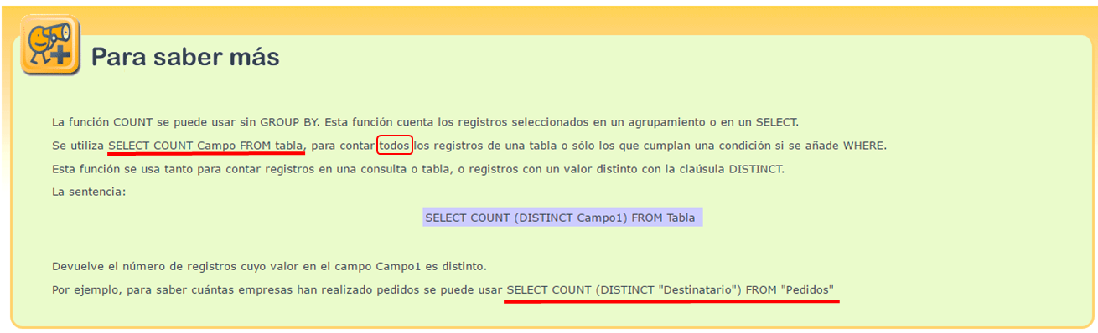

**OJO**

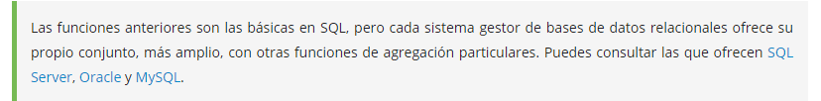

Por ejemplo, veamos la lista de mysql (Aggregate Functions): <https://dev.mysql.com/doc/refman/9.3/en/aggregate-functions-and-modifiers.html>

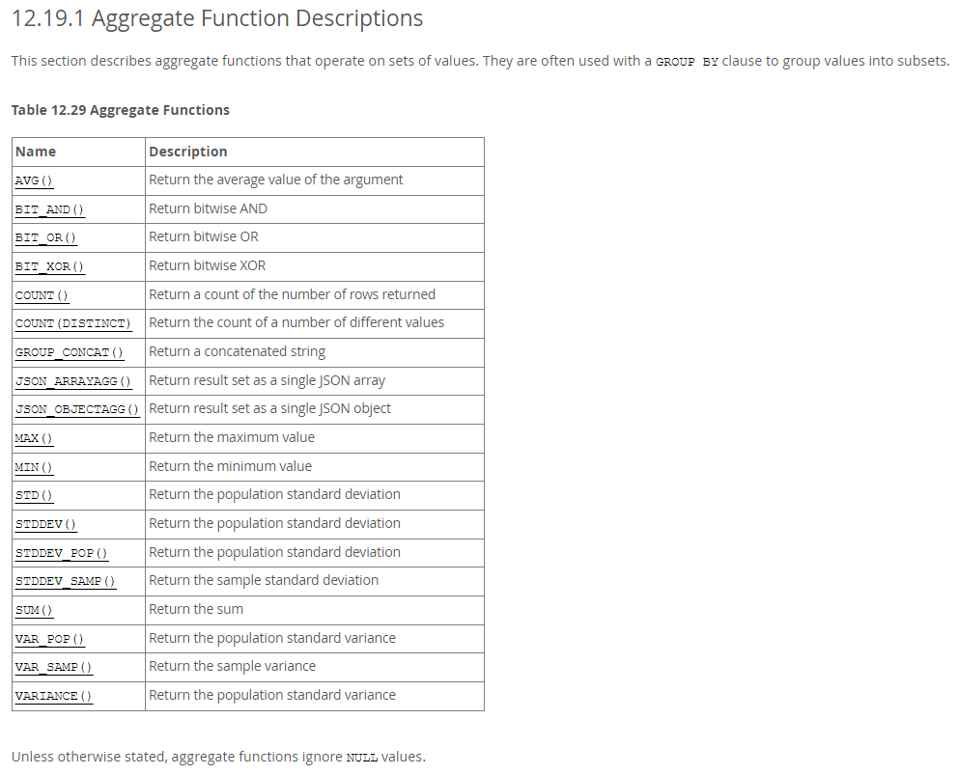

* **Recuerde:**

Tenga en cuenta que para devolver el valor mínimo o el valor máximo de un conjunto de valores contenidos en un campo especificado en una consulta.

*Sintaxis*:

**SELECT** Min(campo) AS “Alias”

**FROM** tabla;

**SELECT** Max(campo) AS “Alias”

**FROM** tabla;